Упражнения для развития связной речи детей
с ограниченными возможностями здоровья
Т. П. Бессонова, Е. И. Ворошилова предлагают следующий блок упражнений для работы над связной речью детей, имеющих отклонения в развитии:

Задание № 1.
Цель. Обучение умению употреблять в речи простые предложения с однородными дополнениями. Развитие внимания, воссоздающего воображения

1. Рассмотри внимательно картинку. Что на ней нарисовано?
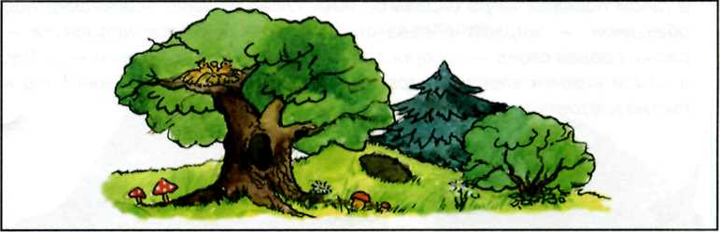
2. Перечисли, что может расти в лесу. В этом тебе помогут картинки.
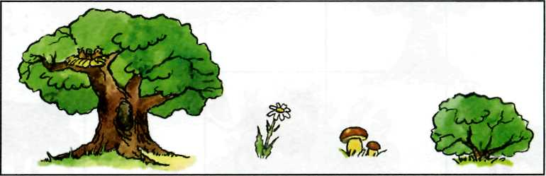
3. Перечисли, кого можно встретить в лесу. В этом тебе помогут картинки.
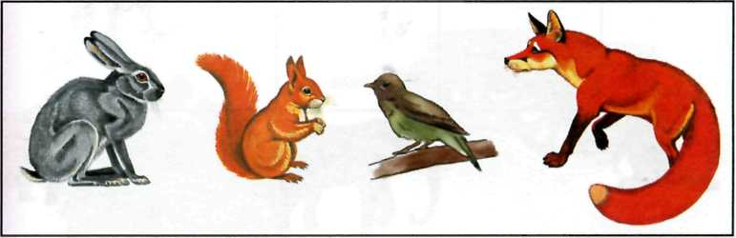
4. Еще раз рассмотри первую картинку. Найди на ней «домик» каждого животного и скажи, кто в нем живет.

Задание № 2.
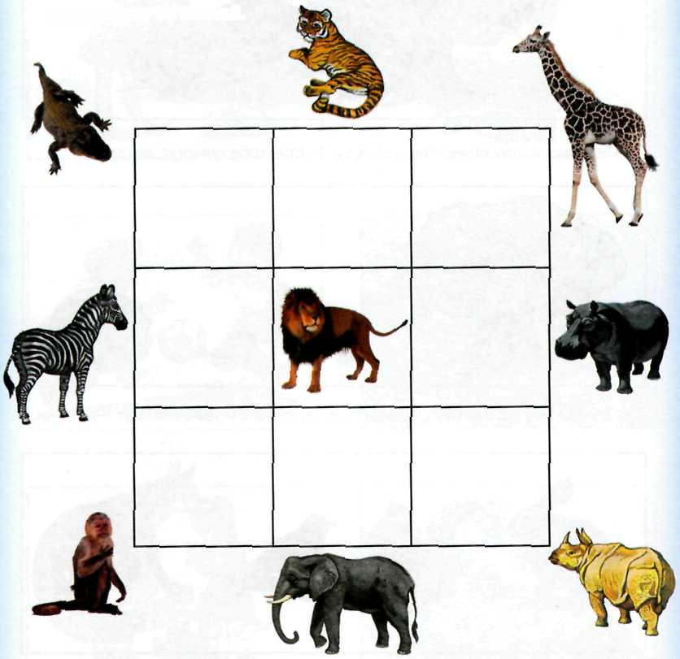
Цель. Закрепление умения употреблять простые предложения. Обучение умению правильно употреблять предлоги и наречия, обозначающие местоположение. Развитие внимания, памяти.
- Рассмотри и назови картинки. Размести животных в пустых клеточках в таком порядке: тигра справа от льва, слева от льва — обезьяну, под обезьяной — жирафа, справа от жирафа — бегемота, над львом — слона, правее слона — носорога, левее слона и над обезьяной — зебру, в самой нижней клеточке справа — крокодила. Соединяй животное и пустую клеточку линией. Закрой картинки листом бумаги.
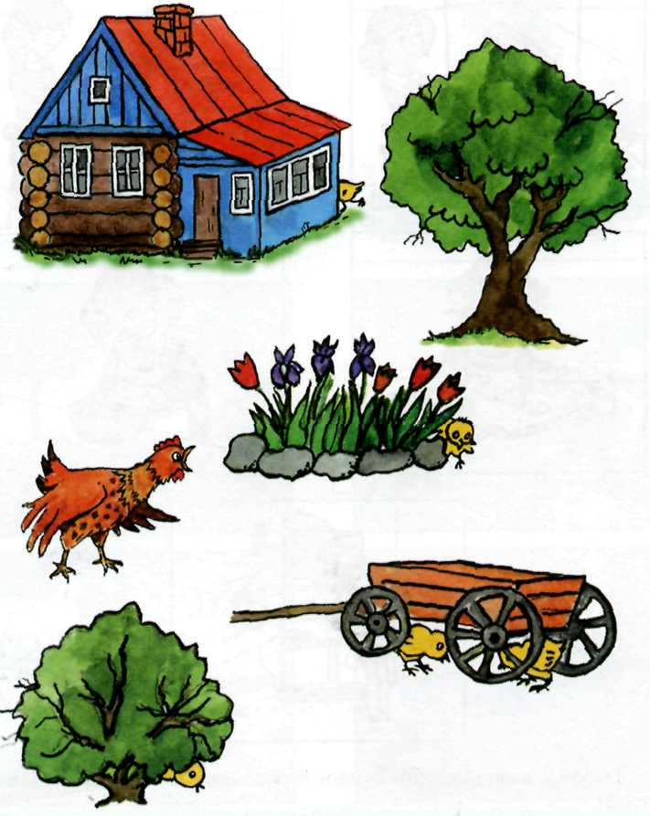
- Вспомни и расскажи, где должно находиться изображение каждого животного.
Задание № 3.
Цель. Обучение умению подбирать к именам существительным имена прилагательные, глаголы, составлять связный рассказ по картинкам. Развитие мышления, воображения.
Рассмотри картинку. Расскажи, что ты на ней видишь? Как ты думаешь, что произошло? Помоги маме-курице найти ее цыплят. Придумай историю про курицу и цыплят. Дай название этой истории.
Задание № 4.
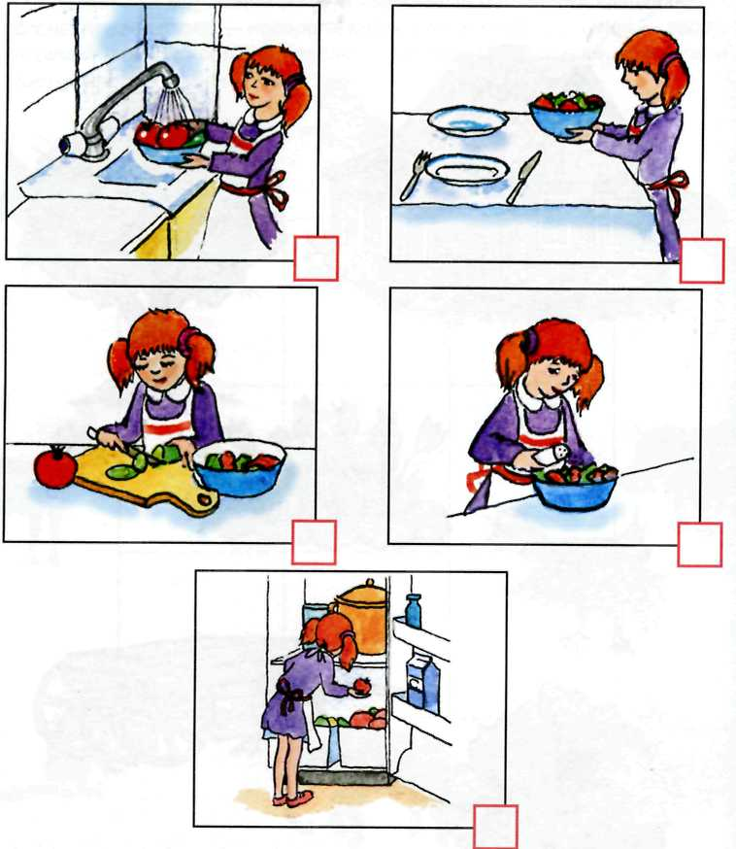
Цель. Закрепление умения употреблять в речи простые предложения. Обучение умению составлять рассказ по картинкам
1. Рассмотри картинки. Составь предложение по каждой из них, отвечая на вопрос: «Что делает девочка?» Определи последовательность действий девочки, поставив цифру рядом с картинкой в пустой рамочке.
2. Закрой страницу листом бумаги и расскажи, как девочка готовила салат

Задание № 5.
Цель. Совершенствование умения составлять описательный рассказ. Развитие произвольного внимания, аналитико-синтетической деятельности
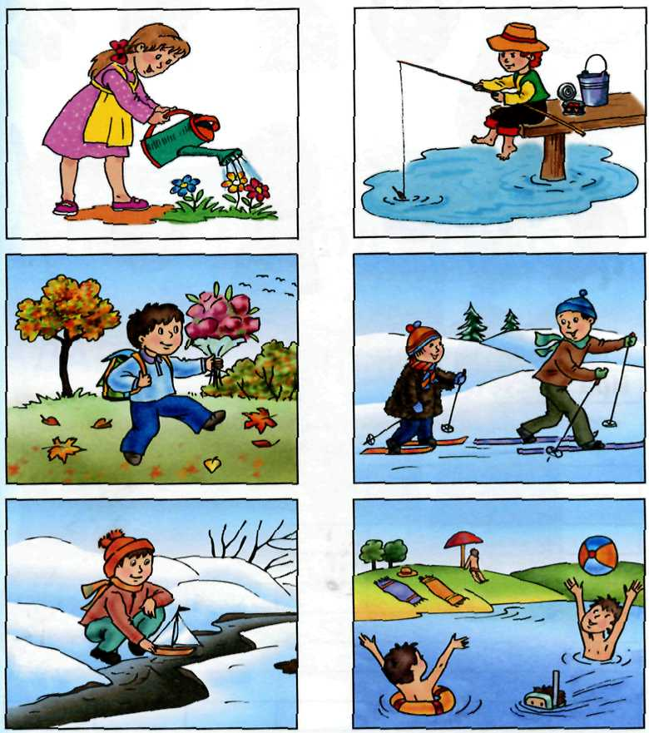
- Рассмотри картинки и ответь на вопрос: «Какое время года изображено на каждой картинке?»
- Объясни, по каким признакам ты определил каждое время года.
Про какое время года рисунков больше?
- Составь об этом времени года рассказ.

Задание № 6.
Цель. Формирование умения составлять простые предложения и распространять их. Развитие самоконтроля.
1. Рассмотри и назови картинки. Найди пары картинок, между которыми можно установить связь. Соедини эти картинки линией. Составь предложение про каждую пару картинок.
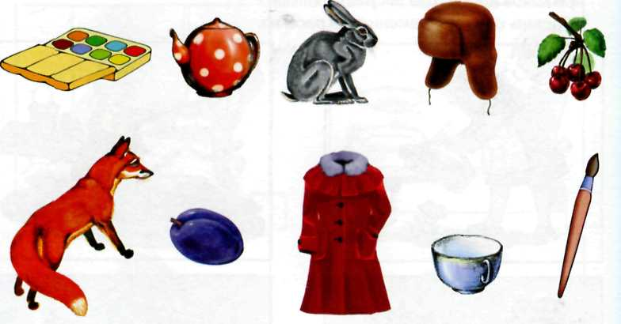

2. Прочитай предложение в рамочке.
Ира | рисует.

- Образуй от этого предложения пять новых, добавляя каждый раз по одному слову. Получившиеся предложения записывай в пустых рамочках.
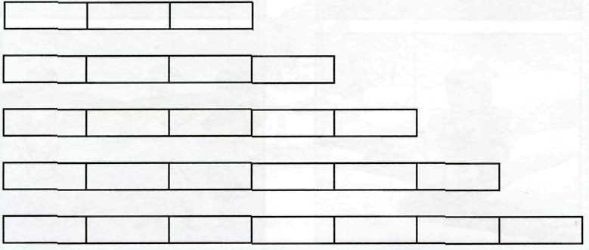

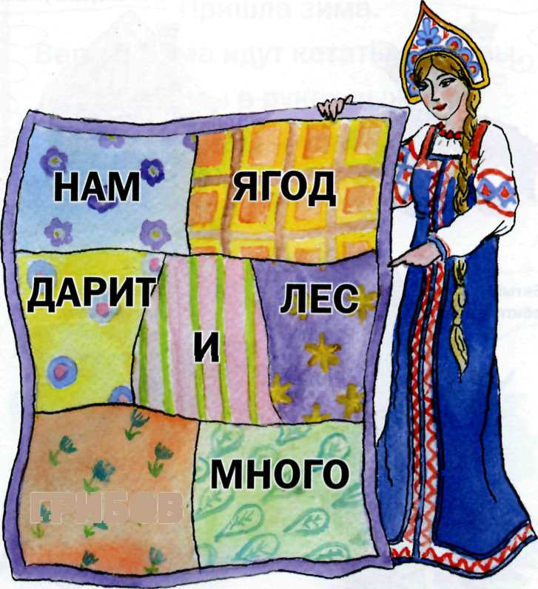
Задание № 7.
Цель. Совершенствование умения составлять предложения из отдельных слов. Развитие зрительного внимания, самоконтроля.
Марья Искусница сшила одеяло из разных лоскутков. Прочитай, что написано на каждом лоскутке. Объедини все слова на лоскутках в предложение. Расскажи, что ты знаешь про это время года.

Задание № 8.
Цель. Формирование умения употреблять в речи высказывание типа «рассуждение». Развитие познавательного интереса, произвольного внимания.
Рассмотри картинки. Прочитай слова сказочного героя на каждой картинке. Найди в них ошибки. Вспомни, как называются сказки, картинки к которым здесь нарисованы. Расскажи одну из них.
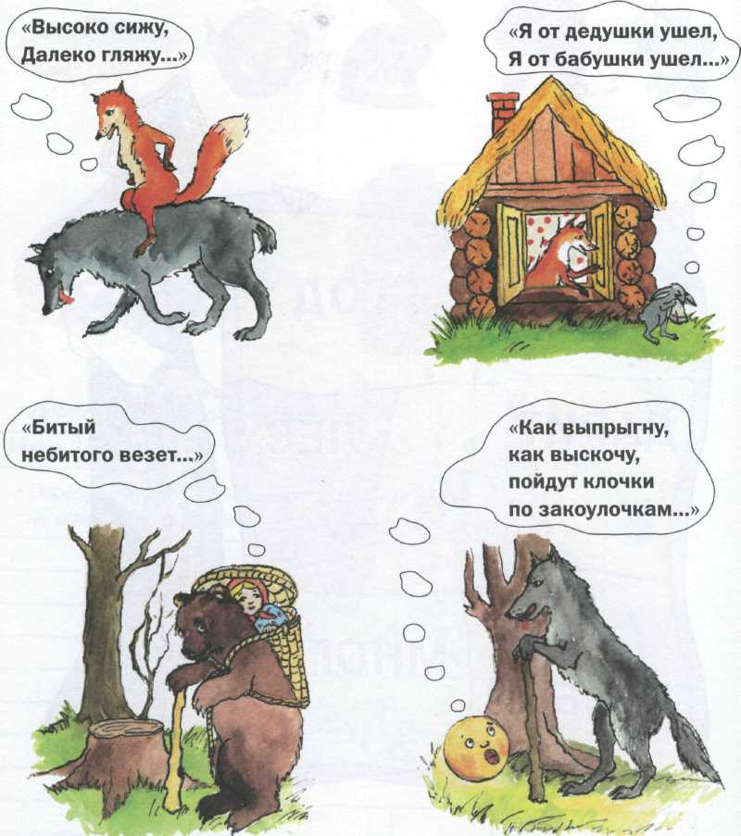

Задание № 9.
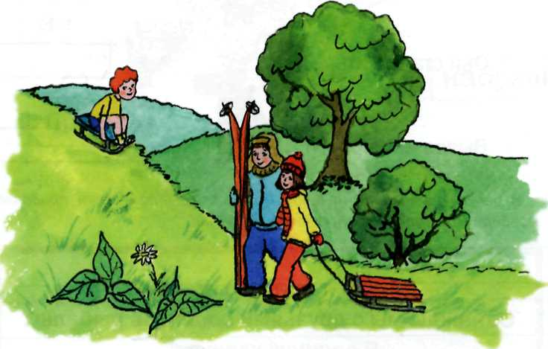
Цель. Формирование умения употреблять в речи высказывание типа «доказательство». Развитие произвольного внимания, мыслительной деятельности.
Рассмотри рисунок. Прочитай текст в рамочке. Подумай, правильно ли художник нарисовал картинку к тексту. Объясни свой ответ.
Пришла зима.
Вера и Дима идут кататься с горы.
У Димы в руках лыжи.
У Веры — санки.

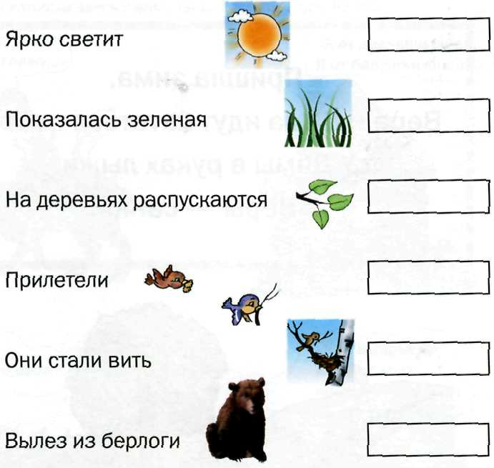
Задание № 10
Цель. Закрепление умения завершать предложение с опорой на заданное начало. Обучение детей составлению рассказов. Развитие зрительного внимания.
1. Закончи предложение, записав в рамочке недостающее слово. В этом тебе помогут картинки.
2. В рамочке написано начало рассказа. Прочитай его и продолжи. Подбери к составленному рассказу название.
Летом я отдыхал на даче.
Однажды мы с друзьями пошли на рыбалку.
Я закинул удочку...

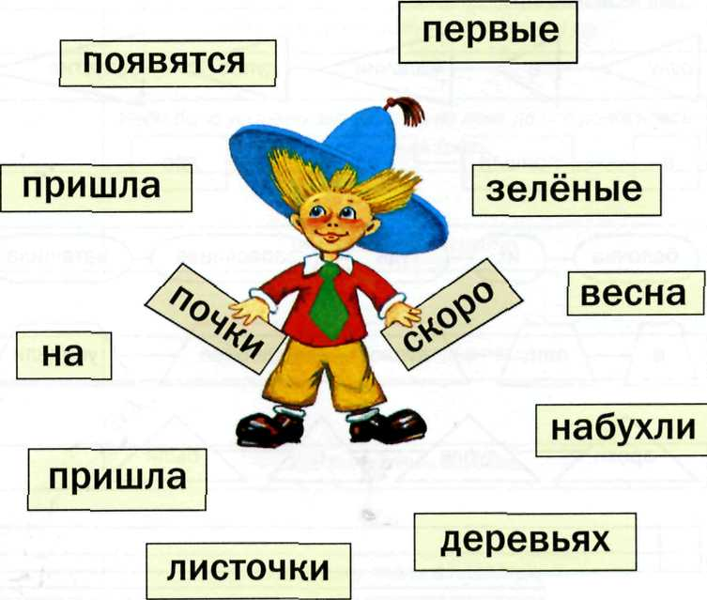
Задание № 11.
Цель. Совершенствование умения составлять предложения из отдельных слов. Развитие зрительного внимания, самоконтроля.
Незнайке необходимо составить из слов три предложения. Слова для этих предложений, записанные в рамочках, перепутались. Помоги Незнайке. Составь предложения. Запиши получившиеся предложения в пустые рамочки.

Задание № 12.
Цель. Закрепление умений составлять предложения из отдельных слов и рассказ из отдельных предложений. Развитие внимания, мыслительной деятельности, самоконтроля.
Прочитай цепочки слов. Составь из этих слов предложения и запиши их в пустые рамочки. Прочитай получившиеся предложения. Можно ли эти предложения назвать рассказом? Обозначь правильную последовательность предложений в клеточках так, чтобы получился рассказ. Дай название этому рассказу.
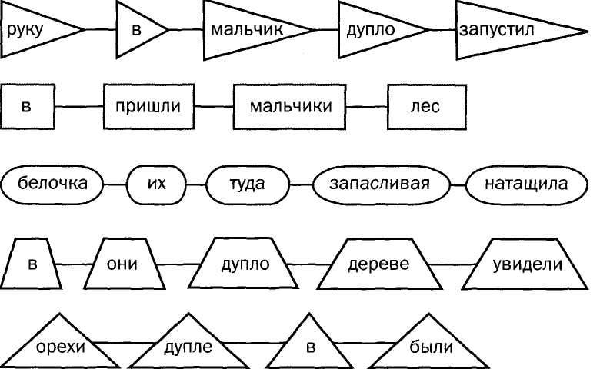

Задание № 13.
Цель. Закрепление умений и навыков анализа «деформированного» текста. Развитие внимания, мыслительной деятельности, самоконтроля.
Прочитай части рассказа, записанные в рамочках. Составь из них рассказ. Последовательность обозначь цифрами в пустых рамочках. Подбери название рассказа.
Ребята наловили рыбу и приготовили уху.

Небо было усыпано звездами, а из леса до нас доносилась соловьиная трель.

Там было тепло и уютно.

Однажды мы пошли в поход.

Уха была очень вкусная.

Ночью мы спали в палатках.

Вечером на опушке леса мы сделали привал.

Поставили палатки, разожгли костер.

Задание № 14.
Цель. Закрепление умений и навыков работы с текстом. Развитие внимания, мышления.
1. Составь предложения по картинкам и вопросам.
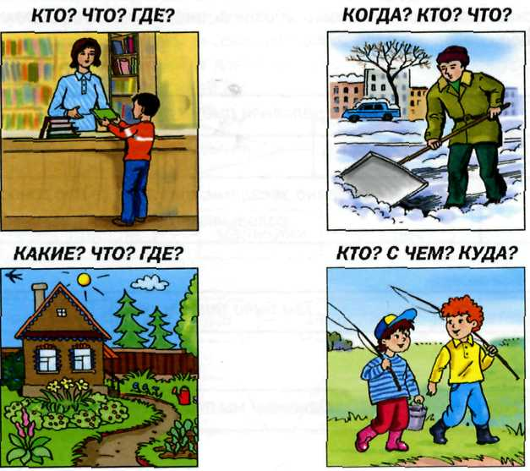
2. Прочитай план рассказа.
Возвращение домой.
Время года.
Мои ощущения во время грозы.
На рыбалку.
Гроза.
- Ответь, можно ли по данному плану составить рассказ. Если нет, то объясни, почему нельзя. Обозначь цифрами в клеточках правильную последовательность событий.
- Составь рассказ по исправленному плану. Озаглавь его.

Бессонова Т. П., Ворошилова Е. Л.
Развивайте связную речь детей.
Воспитание и обучение детей с нарушениями развития. № 4, 2007

Материал подготовила Болонина Василина Владимировна

